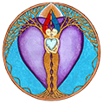 | Préparation de notre entretien  Flammes Jumelles  www.flammesjumelles.world

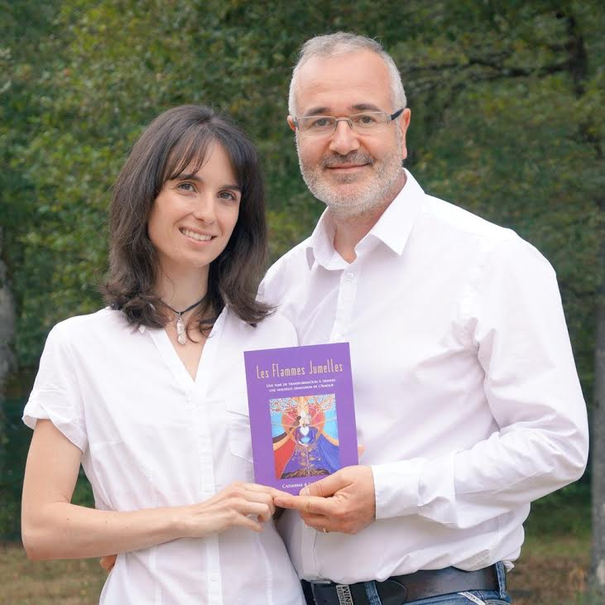  Catherine LABBÉ  Co Auteur du Livre  « Les Flammes Jumelles »  Editions Exergue | Dans le cadre de notre prochain entretien concernant le sujet des flammes jumelles et votre problématique, je vous demande de bien vouloir préparer celui-ci de façon à ce que notre échange puisse être pertinent pour vous.  Vous trouverez ci-dessous un petit questionnaire pour faire connaissance.  Je vous demande d’y répondre le plus précisément possible et de me renvoyer ce document à cette adresse :  catherine@flammesjumelles.world  en inscrivant dans l’objet du message :  « Document de préparation entretien FJ ».  Merci. A très bientôt.  Catherine Labbé

Présentation
Votre Prénom :
Votre Nom :
Votre Adresse :
Votre Pays :
- Si vous n’êtes pas en France, merci de télécharger (Gratuit) l’application mobile « WhatsApp » (comme « Skype ») qui permet des appels à l’étranger avec nos téléphones et avec votre numéro mobile habituel.
Votre adresse courriel :
Votre numéro de téléphone :
Votre âge :

Questionnaire de préparation
--------------------------------
Cet exercice est important car il va vous permettre de poser des mots sur votre histoire et votre problématique, et va rendre ainsi plus pertinents nos échanges.
Notez ce que vous avez à noter. Ne vous enfermez pas dans l’espace prédéfini entre chaque question.
Si une question ne correspond pas à votre demande, ajouter NC (pour non concerné) et passez au point suivant.
Je vous invite à faire pleinement en conscience ce travail.
Merci de renvoyer ce document complété au moins 24 heures avant notre rendez-vous.
--------------------------------

1 - Résumez de votre histoire :

2 - Qu'est-ce qui vous fait penser qu'il puisse s'agir du lien de flammes jumelles (signes, intuition, autres ...) ? :

3 - Quelle est votre problématique ? :

4 - Quel est votre objectif ? :

5 - Qu’attendez-vous de cet entretien avec moi ? :

6 - Quelles sont vos questions ? :

7 - Précisez-moi si vous pratiquez vous-même et/ou si vous êtes accompagné(e) par un thérapeute qui pratique une approche énergétique (reiki ou autre), en me précisant la pratique :

8 – Merci de joindre une photo récente de vous.

